OSVRT NA EMISIJU DNEVNICI, PISMA, GOVOR IZ PRVOG LICA
Dana 29.04.2020. godine poslušala sam emisiju Dnevnici, pisma, govor iz prvog lica na Hrvatskoj Radio Televiziji 3. Tema emisije je putopis Šarm oskudice Biserke Goleš Glasnović. Putopis je čitala glumica Jelena Miholjević.
Putopis je književna vrsta u kojoj nam pisac pokušava dočarati svoje iskustvo i viđenje nekog putovanja, odnosno krajolika. Putem novinarskog putopisa više saznajemo surove činjenice. Dok kod kjniževnoumjetničkog stila saznajemo književnikova razmišljanja, ideje, asocijacije i ustvari njegov subjektivni doživljaj nekog krajolika.
Naslov putopisa je Šarm Oskudice?! Putopisom nas književnica uvodi u idilu oskudice i šarm prirode gdje nema ljudskog dodira. Saznajemo kako zapravo oskudna mjesta, poput u ovom slučaju Islanda mogu biti očaravajuća bez puno prestiža i glamura.
Kada je književnica doputovala u Reykjavik, ugledala je jaku kišu i ravnodušnu ravninu, ali detalji su zapravo pokazivali ljepotu okoline i taj „šarm oskudice“. Ukazuje nam kako Islanđani nemaju želju za luksuzom već im je dosta ono potrebno, u skladu s prirodom. Književnicu oduševljava obala i rtovi na Islandu koji se ne mogu razlikovati od plavog neba. Povezuje životinje i islandski jezik glasom „h“ koji prevladava u imenima životinja, kao i jeziku,i pokazuje kako su snažni. Diljem Islanda priroda je neukroćena i sama se bolje krasi nego što bi ljudi ikad mogli.
Sviđa mi se kako putopis ističe prirodnu ljepotu što možemo rastumačiti na različite načine. Putopis me potiče na razmišljanje o mentalitetu ljudi, što je i sama književnica indirektno opisivala. Svakako možemo dosta zaključit iz putopisa, ali meni se najviše dojmila zadnja misao putopisa: Ljepota je u središtu, nikad dosegnuta. U okrugu nje, sve je sređeno, ona…netaknuta.
Elena Ricov, 8. c

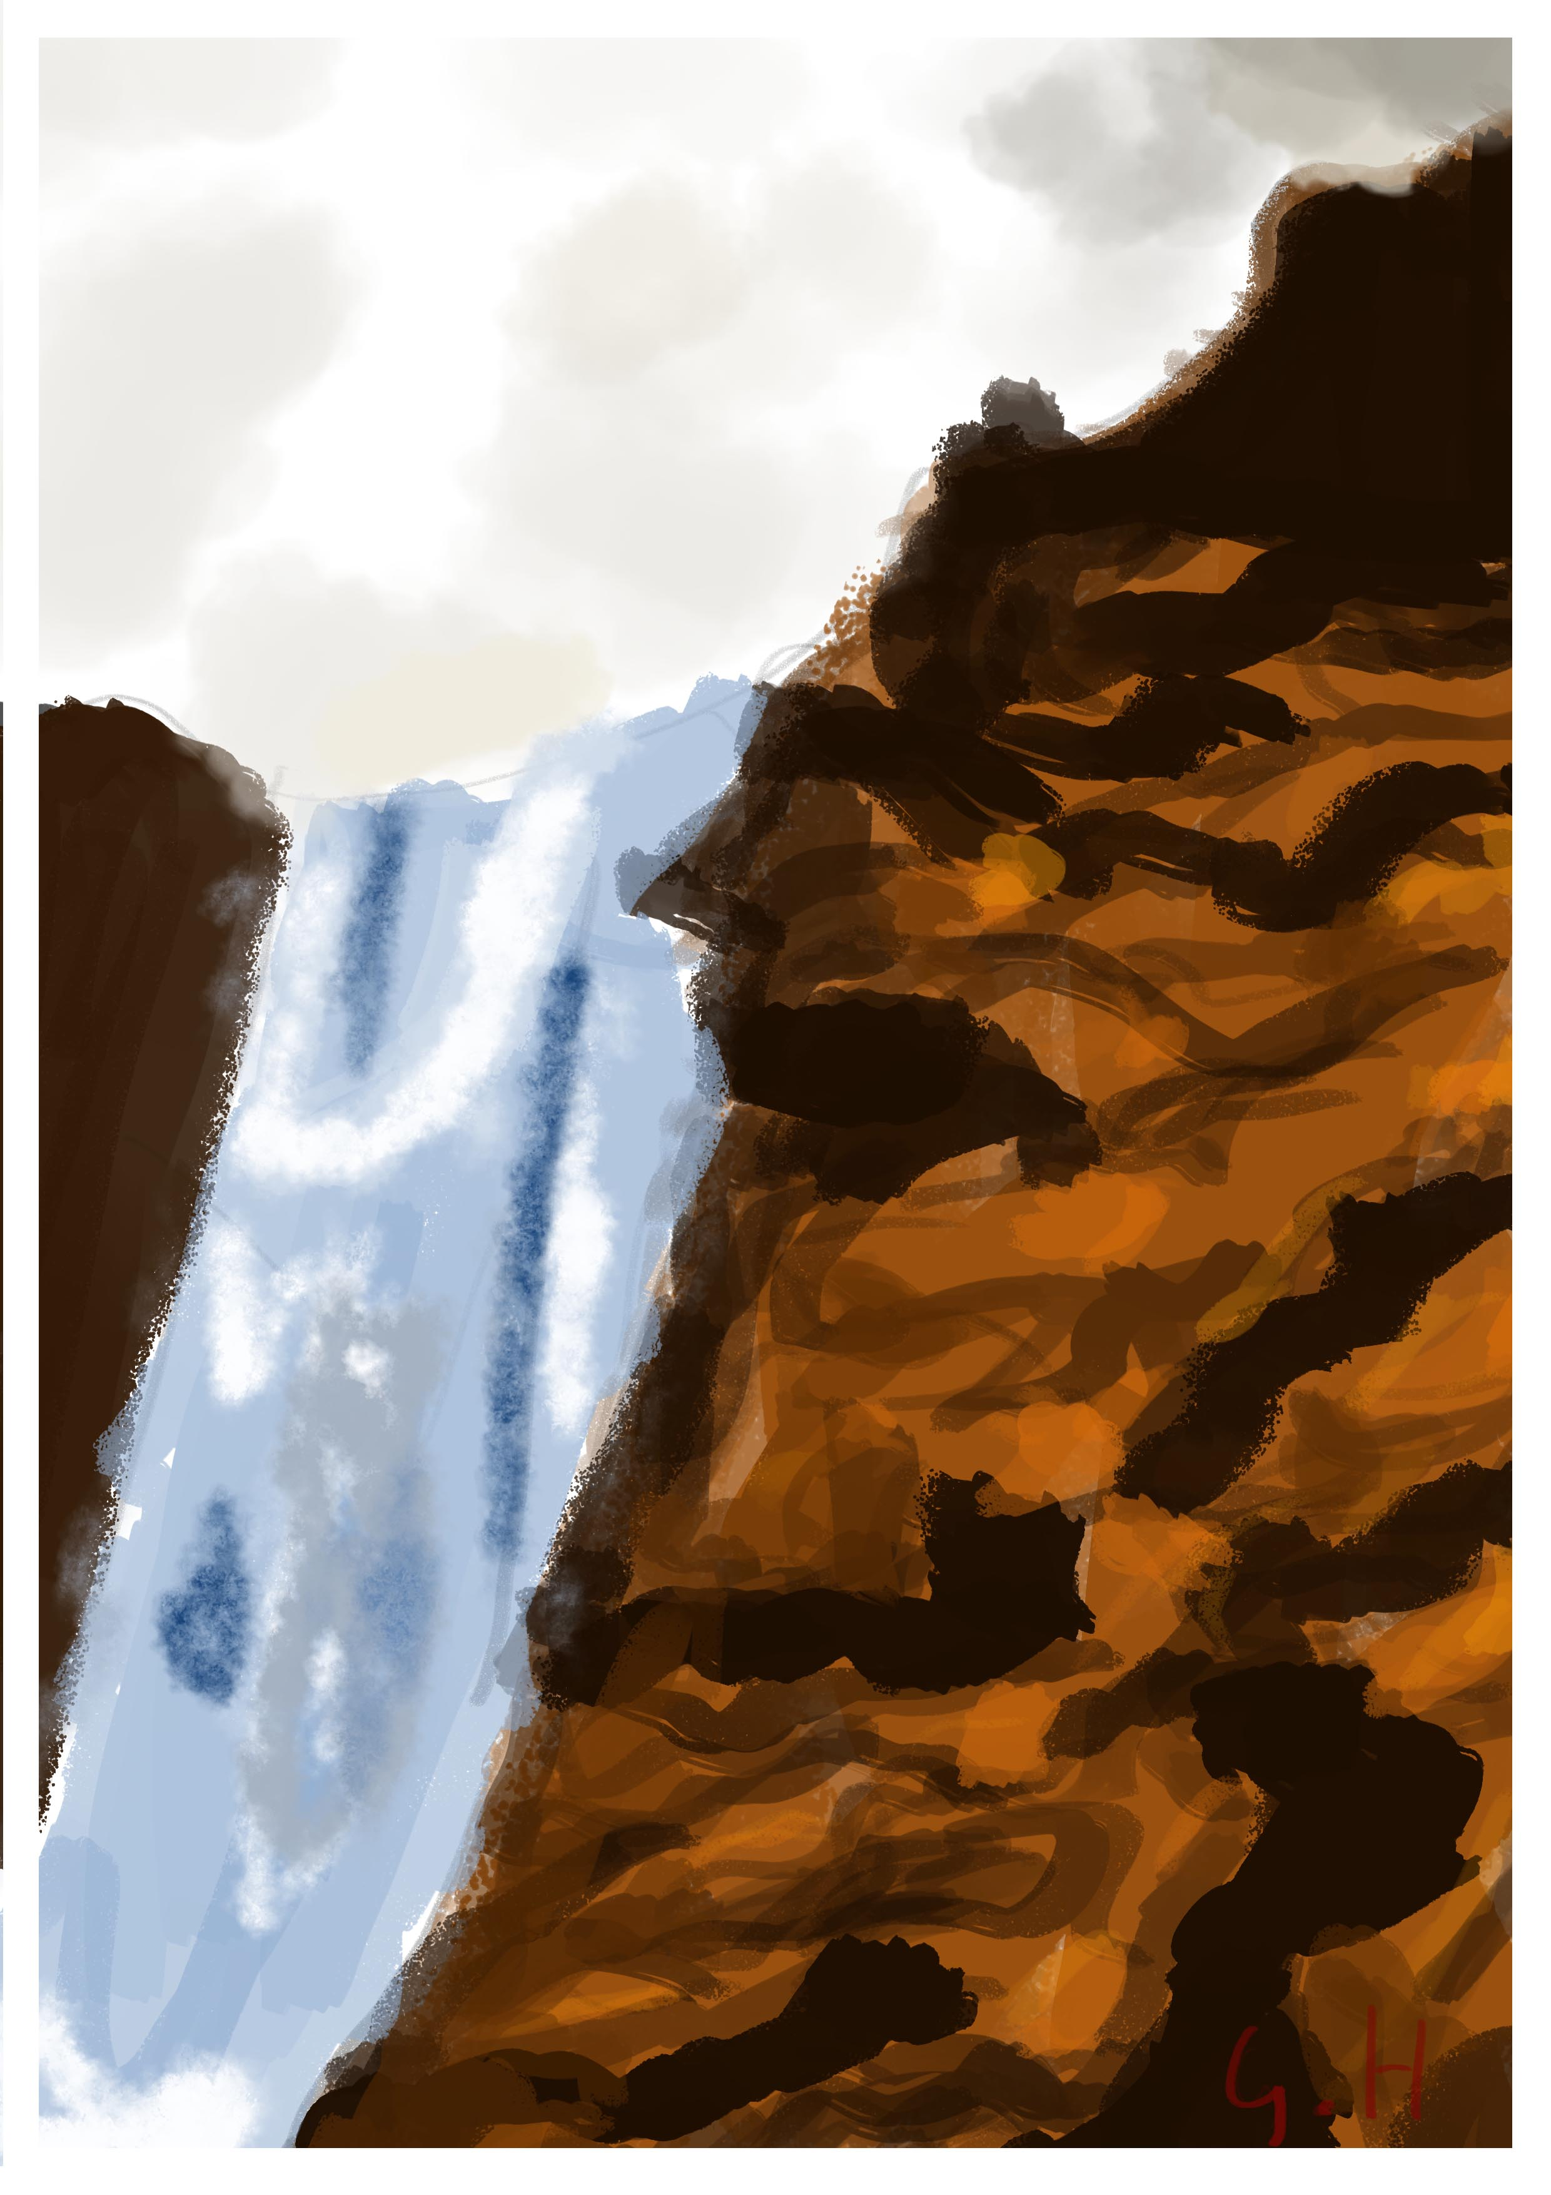
Gregor Horvatić, 6.a Islandski slapovi

OSVRT NA RADIO EMISIJU PISMA, GOVOR IZ PRVOG LICA
U srijedu, 29.4.2020. u 10.30 slušao sam reprizu radio emisije Trećeg programa HRT-a s naslovom Dnevnici, pisma govor iz prvog lica.
Tema ovog radio programa je putopis Šarm oskudice hrvatske književnice Biserke Goleš Glasnović koja je također i moja profesorica hrvatskog jezika. Htio bih najprije reći nekoliko rečenica o književnici. Biserka Goleš Glasnović, profesorica je hrvatskog jezika, koja živi i radi u Zagrebu, višestruko nagrađivana autorica koja je dosad objavila nekoliko knjiga. Dobitnica je nagrade Mate Raos za kratku priču Tempus fugit 2012., priznanja za najljepši hrvatski putopis Boje drva i boje sunca 2012. te nagradu Stjepan Kranjčić za putopis Sjeverno od svega 2014.. Spisateljica Goleš Glasnović je suradnica nekoliko časopisa za kulturu i urednica nekoliko knjiga. Njena knjiga putopisa Pun ruksak oblutaka promovirana je u Novinarskom domu u Zagrebu gdje je o njoj pohvalno govorio književnik Josip Palada te naš poznati akademski slikar Dimitrije Popović.
Recimo sada nekoliko riječi o putopisu. Putopis je vrsta književnog djela u kojem autor iznosi vlastito iskustvo s nekog putovanja, boravka u najčešće stranoj zemlji te iskustvo mjesta i ljudi koje je za vrijeme putovanja sreo. Stil pisanja putopisa može biti različit. Raniji putopisi uglavnom su bili književno-umjetnički, ali danas oni mogu biti pisani i novinarski, popularno-znanstvenim ili nekim drugim stilom. Razlika između književno-umjetničkog i novinarskog putopisa je što novinarski može biti zapisan kao članak u novinama ili blogu, ali i u multimedijalnoj formi te snimljen u televizijskom formatu ili kao kratak video. Književno-umjetnički opisuje krajeve i zemlje kojim pisac putuje koristeći se slikovitošću, emocionalnošću, ritmičnost i sl.
Putopisom Šarm oskudice književnica nas želi upoznati sa Islandom, njegovim oskudnim pejzažima, kulturom i običajima tog naroda koristeći stilske figure kao što su usporedbe i metafore : Kao krajolici su prolazili kroz mene….crne boje ugašenog vulkana prozirne boje leda koje se topi i šumeće boje vrela koje ne prestaje teći, ali u čijoj oskudnosti leži neizmjerna ljepota.
Mislim da nas time potiče da u jednostavnosti prirode pronalazimo bogatsvo, svojim nas opisima te zemlje poziva da otvorimo svoj pogled i okrenemo se oko sebe promatrajući ljepotu kojom smo okruženi, a koju vrlo često ne vidimo.
Jonathan Nicoscia, 8. c

OSVRT NA EMISIJU DNEVNICI, PISMA, GOVOR IZ PRVOG LICA
Dana 29.4.2020. godine prikazivala se emisija Dnevnici, pisma, govor iz prvog lica u kojoj je učestvovala književnica Biserka Goleš Glasnović. Emisija je bila emitirana na Trećem programu Hrvatskog radija. Književnica nam je predstavila svoj novi putopis Šarm oskudice koji je bio tema te emisije.
Putopis je književna vrsta u kojoj pisac iznosi svoje dojmove o putovanju pri čemu detaljno opisuje izgled proputovanog mjesta, zanimljivosti o njihovoj povijesti i sadašnjosti te životu i običajima njihovih stanovnika. Novinarski stil putopisa se piše poput niza reportaža pa je forma svakog njegovog dijela sažeta reportaža. Forma književnoumjetničkog stila putopisa sadržava realistično prikazivanje putovanja, ali opisano umjetničkim stilom. Autor iznosi osobne stavove, asocijacije, emocije i mišljenja koje je stekao tijekom putovanja.
Putopis nas vodi na putovanje na Island i njegov glavni grad Reykjavik. Također smo iz naslova koji glasi Šarm oskudice mogli zaključiti da putopis govori o oskudnom ili šarmantnom mjestu. Iz putopisa saznajemo kako otok krasi ljepota netaknute prirode,ali i ljepota jednostavnosti života. Spoznali smo da i oskudna mjesta mogu imati svoji šarm. Šarm koji se temelji na jednostavnosti, a ne na glamuru i luksuzu grandioznih i fascinantnih građevina.
Pri dolsku u Reykjavik književnica je ugledala snažnu kišu. Opisala je krajolik koji je vidjela kroz prozor autobusa sa kolodvora u Reykjaviku: ravnine obrasle mahovinom, kamenje s bijelim pjegama, busenje tamno crvenog raslinja. Razvidno je da Islanđani više mare za prirodu, nego za materijalne stvari te žive u skladu s prirodom. Književnica ističe kontrast crno-bijele boje na otoku što može simbolizirati jednostavnost i čistoću života. Književnica također dodaje kako se kontrast sklupčao u crno bijeli raščupani cvijet. Islanđani u svojem jeziku često upotrebljavaju glas h što je književnica primijetila u imenima životinja: haforu- orao štekavac, hlisa- pliskavica, hlufubaskur- kitovi, hafani- gavran.
Putopis mi se dojmio zato što nam ukazuje kako je jednostavan život s prirodom ljepši,nego život s materijalnim stvarima koje nam često nisu potrebne.
Marta Rogina, 8. c

OSVRT NA EMISIJU DNEVNICI, PISMA, GOVOR IZ PRVOG LICA
Dana 29.4.2020. godine na Hrvatskoj radio televiziji emitirana je još jedna emisija Dnevnici, pisma, govor iz prvog lica, gdje je u 22 sata bio pročitan putopis Šarm oskudice Biserke Goleš Glasnović.
Putopis je epska književna vrsta u kojoj nam pisac dočarava svoja iskustva i razmišljanja o nekom putovanju ili kako neki kažu avanturi.
Putopisi se mogu pisati na dva različita stila: književno-umjetničkog i novinarskog. Razlike su značajne kao npr. dok se u novinarskom stilu saznaju surove činjenice, književno-umjetnički stil nam priča priču, bazira se na prekrasnim usporedbama i posvećen je duševnosti nekog kraja.
Naslov putopisa predstavljenog u emisiji je Šarm Oskudice, gdje se već iz naslova nazire poruka koju nam književnica želi približiti. Oskudnost i pustoš Islanda kojeg u isto vrijeme krase prekrasni i šarmantni krajolici. Iz naslova već možemo naslutiti kako i mala oskudna mjesta mogu biti zanimljiva i bez raskoši.
Doputovavši iz Hrvatske u Reykjavik, književnica se uz snažnu kišu, po prvi put susreće sa čarobnim krajolikom Islanda. Tada je po prvi osjetila "Šarm oskudice" vidješi prekrasne, netaknute ali i jednostavne pejzaže Islanda. Iako je ovo putopis književnica se okreće prema islandskom jeziku tj. povezuje mnoge nazive sa glasom "h". Književnica također govori i o snazi islandskog jezika te navodi neke primjere kao što je islandska riječ za vranu.
Ova mi se emisija posvećena putopisu jako svidjela, zato što književnica ne govori samo o krajoliku i prirodnim ljepotama,već i o jeziku i ljudima. Kada govori o krajoliku koristi prekrasne usporedbe i metafore te je i prikaz cjeloukupnog Islanda odličan.
Martin Bogat, 8. c

ŠARM OSKUDICE Biserka Goleš Glasnović
Dana 28.04.2020. poslušao sam radio emisiju Dnevnici, pisma govor iz prvog lica na Trećem programu Hrvatskog radija. Tema emisije je bio putopis Šarm oskudice, književnice i profesorice Biserke Goleš Glasnović. Biserka Goleš Glasnović je rođena 1958.god. u Novom Mestu, a od najranijeg djetinjstva živi i školuje se u Zagrebu, gdje je i diplomirala književnost i hrvatski jezik na Filozofskom fakultetu. Izdala je nekoliko zbirki pjesama te zbirku putopisa Pun ruksak oblutaka.
Putopis je prozna književna vrsta u kojoj su putovanje i krajolik povod za umjetničko oblikovanje zapažanja, dojmova i razmišljanja. Putopis može biti napisan književno-umjetničkim, znanstveno-popularnim ili publicističkim tj. novinarskim stilom.
Novinarski stil putopisa predstavlja granični oblik između književnosti i novinarstva. Putopisi pisani novinarskim stilom bliski su reportaži pa spadaju u oblik novinarskog izražavanja. Takvi putopisi se pišu poput niza reportaža.
Književno-umjetničkim (poetskim) stilom putopisa želi se postići originalnost i neponovljivost, otvoren je prema svim drugim stilovima, ali ne oponaša njihova obilježja, nego stvara vlastiti izraz. Osobine: slikovitost, konkretnost, emocionalnost, ritmičnost.
Naslov putopisa je Šarm oskudice. U naslovu je naznačeno da i nešto što je jednostavno i oskudno može imati svoju ljepotu i šarm. Naslov nas priprema na jedno putovanje na Island i grad Reykjavik, kojega krase ljepota i jednostavnost , koji ima svoje čari bez obzira što nema modernih i velebnih gradnji. Cijeli otok je jednostavan, a time i ljepota nedirnute prirode, kao i jednostavnost ljudi na njemu. Tema putopisa je upoznavanje čitatelja s ljepotama jednog dalekog svijeta u kojem priroda diše sa njezinim stanovnicima.
Na početku spisateljica na jedan jednostavan i topao način prikazuje svoj odlazak iz Zagreba gdje ostavlja krepke proljetne boje i snažne mirise kao i svog mačka Athosa koji je migoljio između cvjetova poput uplašena zeca. Island naziva čeznućem za Tulum.
Opis krajolika kroz staklo autobusa s kolodvora u Reykjaviku :…gledaju me prozori i krajolik bez zanimanja, ravnine obrasle mahovinom, kamenje s bijelim pjegama, busenje tamno crvenog raslinja…Moja se prisutnost gubila…Kao krajolici su prolazili kroz mene…crne boje ugašenog vulkana prozirne boje leda koje se topi i šumeće boje vrela koje ne prestaje teći…
Opis kuća: Zbog vremenskih neprilika ili izostanka potrebe za uljepšavanjem smisao za lijepo postaje usklađen s krajolikom. Gradski stupići su neisklesani, hrapave i neravne površine, a u gradskim vrtovima su samonikle stijene i kamenje.
Na ulasku u kuću Eldugati-Ruska ambasada, na zidu stubišta su veliki obluci kamenja.
Gradska vijećnica je popust ostalih kuća koje su bijele poput ledenjaka, neke su crne poput vulkanskog pijeska, a na krovovima rastu gusti buseni trava. Katolička katedrala - izrađena je od bijeloga betona (uklapa se u jednoličnost, oskudicu i surovost islandskog krajolika).
Kontrasti koji dominiraju otokom su crno-bijela, pa je tako kontrast pronađen i na slici umjetnice, pa književnica navodi kako se kontrast sklupčao u crno bijeli raščupani cvijet.
Na otoku se pazi na čistoću kroz razna upozorenja, a u kućama kulture je pristojno podijeliti svoje zadovoljstvo sa domaćinom. Poznati umjetnici i svoja najpoznatija djela temelje na elementima iz prirode (koriste školjke, kamenje, oceansku sol, crno- bijele kontraste), kao i odnos i stapanje čovjeka s prirodom (Toranin Torlakson prikazuje islandski krajolik i čovjeka sa konjem u mahovinastom zaljevu gdje se odmaraju, nimalo osamljeni, kao dio krajolika, uživajući u njegovoj ljepoti.
U Reykajaviku ima puno životinja koje su sve prisutne i na razglednicama i na grbovima, spomenicima… Spisateljica navodi mačka koji ju je probudio i izmamio van iz stana, crno-bijelog mačka kojega je ugledala u prodavaonici starih stvari, bijelu macu koja je poput statue sjedila na grobljanskom zidu. Suvremeni je grb grada sa dva mačja lika, a na jednoj muzejskoj razglednici mačke su prikazane velike poput kuća i …..kao da bdiju nad gradskim kućama i njihovim stanovnicima. Spominju se i gavran-hafran, orao štekavac-haforn, pliskavica-hlisa i kitovi-hlufubaskur.
Glas H ima nadmoć nad ostalim islandskim glasovima.
U prezimenima ostaje očevo ime i kod sinova i kod kćeri.
Groblja se opisuju poput velikog vrta prepuštenog vremenu gdje stabla rastu slobodno, a spomenici prkose jednako životu i smrti. …..Na jednom je grobu umjesto križa postavljena skulptura debla odrezanih grana u obliku raspela s imenima pokojnika…Razvitak svijeta, razvitak raspadanja, neprekidna procesija umornih i umorenih iluzija…
I kod nordijskog dizajna je prisutna jednostavnost i utjecaj prirode na svakom koraku. Najviše je prisutan kamen u svim svojim oblicima i veličinama kao nijemi svjedok krajeva i početaka svjetova.
Sviđa mi se jako citat o kamenu: Kamen je jedina tvar tj. stvar koja se ne obnavlja nego se smanjuje od gromade, oblutka, zrnca do beskrajne blistave prašine.
Po povratku u Zagreb književnicu je dočekao njezin Athos, mačak crno-bijelog, mekanog, sjajnog klupka koji ju je podsjetio na predivno putovanje na daleki otok Island.
Putopis sam poslušao puno puta jer sam ga snimio. Putopis kao da me odveo zaista do Islanda, i kroz pregršt slikovitog opisivanja kao da sam i ja proživio dio te netaknute prirode i ljepote. Na vrlo jednostavan i topao način doznao sam o jednom dalekom svijetu gdje je ljudima priroda na prvome mjestu, gdje čovjek poštuje njezina pravila, a priroda mu to itekako vraća svojom smirenošću, jednostavnošću i ljepotom.
Navodim i zadnju rečenicu koja taku puno govori o ljepoti nečeg izvornog i netaknutog:
Ljepota je u središtu, nikad dosegnuta, u okrugu nje, sve je sređeno, ona….netaknuta.
Matej Borovac, 8. c

Osvrt na putopis Šarm oskudice
Putopis je vrsta književnog djela u kojem se iznosi vlastito iskustvo s nekog putovanja. To su opisi mjesta, ljudi, životinja, običaja i proživljenih iskustava.
Na Trećem programu Hrvatske radiotelevizije u emisiji Dnevnici, pisma, govor iz prvog lica pročitan je putopis profesorice hrvatskog jezika i književnice Biserke Goleš Glasnović pod nazivom Šarm oskudice.
Autorica je opisala svoje putovanje na Island, zemlju drugačijih krajolika, skromnih ljudi, travnatih krovova, slobodnih ljubimaca… Osim grada Reykjavika u kojem je uočila više vrsta vjerskih obreda, neobičnu arhitekturu, slobodne mačke, spomenike slavnim predcima, posjetila je i veliki Gejzir, vulkan Heklu i planinu Esju, ta mitska mjesta na kojima je osluškivala priče o trolovima i ostalim mitskim bićima.
Ovi opisi predivnih islandskih krajolika podsjetili su me na knjigu Put u središte zemlje čija se radnja dobrim dijelom odvija na Islandu i potaknuli u meni želju za putovanjem. Iako mnogi ljudi žude za poznatim turističkim atrakcijama, lijepo je iskusiti kako žive ljudi u surovim krajevima.
Mislav Slačanec, 6. a
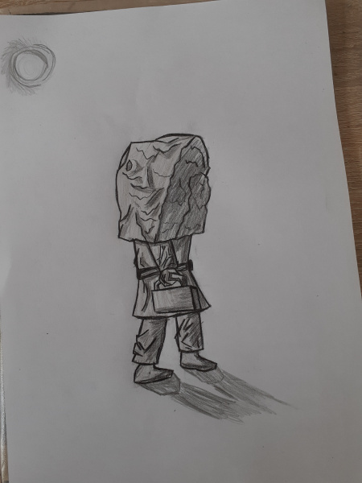
Luka Jurković, 6.a Spomenik nepoznatom birokratu u Reykjaviku

